管理体系审核记录表（远程审核）
过程与活动、  抽样计划 | 涉及条款 | 受审核部门：行政部 主管领导/陪同人员：邹茜 | 判定
 |  | 审核员：文波 （微信） 审核时间：2022.5.26
审核条款：
QMS: 5.3组织的岗位、职责和权限、6.2质量目标、7.1.2人员、7.1.6组织知识、7.2能力、7.3意识、7.5.1形成文件的信息总则、7.5.2形成文件的信息的创建和更新、7.5.3形成文件的信息的控制、9.1.1监视、测量、分析和评价总则、9.1.3分析与评价、9.2 内部审核、10.2不合格和纠正措施
EMS/OHSMS: 5.3组织的岗位、职责和权限、6.2.1环境/职业健康安全目标、6.2.2实现环境/职业健康安全目标措施的策划、6.1.2环境因素/危险源的识别与评价、7.2能力、7.3意识、7.5.1形成文件的信息总则、7.5.2形成文件的信息的创建和更新、7.5.3形成文件的信息的控制、8.1运行策划和控制、8.2应急准备和响应、9.2 内部审核、6.1.3合规义务、6.1.4措施的策划、9.1监视测分析和评价（9.1.1总则、9.1.2合规性评价）10.2不符合/事件和纠正措施
组织的岗位、职责和权限 | QEO5.3 | 行政部现有1人，负责人：邹茜；  主要负责行政管理和人力资源管理；  部门主要负责：质量环境安全目标方案的制定实施，办公用品的管理，信息交流与沟通，人力资源配备，员工招聘、绩效考核管理；劳动合同保险管理及员工职业健康体检；后勤事务管理；企业知识的识别更新传递；文件记录的管理控制；环境因素和危险源进行识别和控制；体系运行检查、内审、法律法规收集及合规性评价，应急准备和相应控制，不符合纠正与预防，事故事件调查处理等。  协助做好管理评审工作、组织开展内部审核。 | 符合
目标和方案 | QEO 6.2 | 查见“质量\环境\职业健康安全目标分解考核表”，见行政部的目标：  1.文件使用有效率100%  2.培训合格率100%以上  3.重大交通事故为零  4.火灾事故为0  5.固体废弃物分类处置率100%  2022年1-4月考核，显示目标均已全部完成。  抽2022年度环境/职业健康安全管理方案，明确了措施、责任人、时间、资金投入要求：  A、潜在火灾管控：  1.制定火灾应急预案，并进行演练；  2.岗位合理配置干粉灭火器等消防设施。  3.制订管理制度，禁止吸烟，规范操作要求。  4.按照年度培训计划对管理人员和操作人员进行火灾消防应急演习培训，提高人员安全防火应急措施知识；  5.消防设施悬挂履历卡；每一个月检查一次配备的灭火器、消防器材，对不合格的及时更换确保发生火灾事故时能有效控制；  6.预计费用5000元。完成情况：于2021年5月至2021年12月每月环境安全检查，符合要求。  B、对固废采取措施如下：  1、 对全体员工进行关于固体废弃物分类要求的培训；  2、固体废弃物排放管理规定加强固体废弃物管理。  3、危险固体废弃物实现分类管理：  （1）建立一般固体废弃物的分类标准及管理规定；  （2）不可回收利用的、应及应分类推放、明确标识、到达一定数量后送环卫部门处置或按其指定的方法进行处置；  4、预计费用10000元。完成情况：于2021年5月至2021年12月每月环境安全检查，符合要求。  措施在实施中，部分已完成，方案可指导实施，有效。 | 符合
环境因素/危险源  措施的策划 | EO 6.1.2  EO6.1.4 | 提供了环境因素和危险源识别评价与控制程序，有效文件，无变化。  查“环境因素辨识和评价登记表”，识别考虑了正常、异常、紧急，过去、现在、未来三种时态。涉及行政部的环境因素有生活垃圾的处置不当污染环境、办公场所吸烟污染环境、复印机打印机废墨盒处置污染环境、火灾发生后废弃物污染大气、水土等。  采取多因子评价法进行了评价，查到“重要环境因素清单”，评价出噪音排放、潜在火灾、固废排放、粉尘/废气排放、废水排放为重要环境因素。  经评价行政部的重要环境因素为：日常办公过程中固废排放、潜在火灾的发生。  主要控制措施：办公危废交耗材供应公司，危废联系具有资质机构处理，生活垃圾由物业部门拉走，加强日常培训，日常检查，配备消防器材等措施。  提供了《危险源辨识、风险评价和控制措施的确定表》，对活动场所产生的危险源辨识并进行风险评价，以确定控制措施，经查阅已辨识出插座质量差，漏电、线路绝缘破损接线板负荷过重、违规用电、烟头未熄灭或直接扔进纸篓中、违规行驶导致意外交通事故、车祸伤害、自主加油时吸烟导致潜在火灾、触电、意外伤害等危险因素。  对识别出的危险源采取D=LEC进行评价，查到“不可接受风险清单”，评价出重大危险源包括：火灾、触电、机械伤害等。  经评价行政部的重大危险源：触电事故、火灾事故的发生。  主要控制措施：危险源控制执行管理方案、配备消防器材、日常检查、日常培训教育、使用具有相关资质及考核合格的人员操作机器设备等运行控制措施等。  具体控制措施见EO8.1审核记录。策划了控制措施，制订了“质量、环境、职业健康安全管理方案”，明确了控制措施、时间要求、责任部门、责任和资源计划。 | 符合
人员/资源  能力  意识 | Q7.1.2  7.2  7.3  EO:7.1  7.2  7.3 | 编制执行《人力资源控制程序》，规定了人力资源配备、培训计划与实施，考核与认可等予以规定。  企业配置了适宜的人员：如管理人员、技术人员、销售人员、生产操作工、检验人员、库管员等；人员配置基本满足日常管理体系运行要求。  行政部对各岗位人员进行能力考核，根据结果采取措施，通常是采取培训方式。  公司现有人员45人，管理人员、技术人员和操作员工等能够有效实施管理体系，并运行和控制其过程。  查见“2021年度、2022年度员工培训计划”，计划开展管理手册、程序文件、管理目标及方案、安全生产知识培训、岗位技能培训等；  查“培训记录及培训效果评价表”，抽见：  内审员培训——2022.3.22  环境、安全管理目标及方案培训——2022.4.15  安全生产知识培训——2022.5.2.0  检验规程的培训——2021.11.19  产品标准的培训——2021.10.23  考核及评价记录显示以口头问答的方式对培训效果进行了评价，培训达到预期的目的。  查见特种作业人员证书：  杨X——N1叉车司机；有效期至2024年10月；有效；  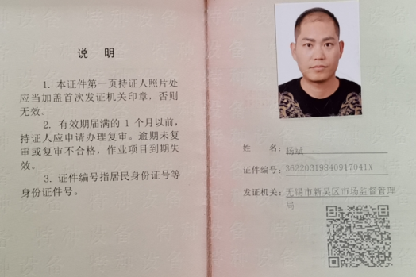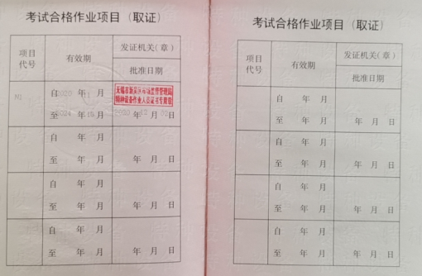  丁XX——低电压电工；有效期至2026年12月；有效；  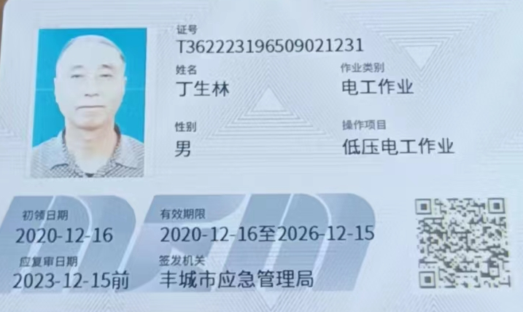  查企业安全管理人员培训合格证，公司提供了黄XX培训合格证，有效期至2023.9.10；有效  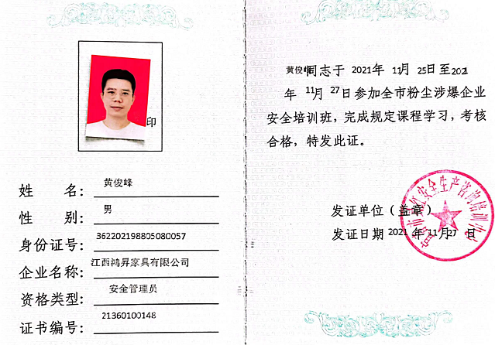  提供了企业负责人培训合格证，有效。  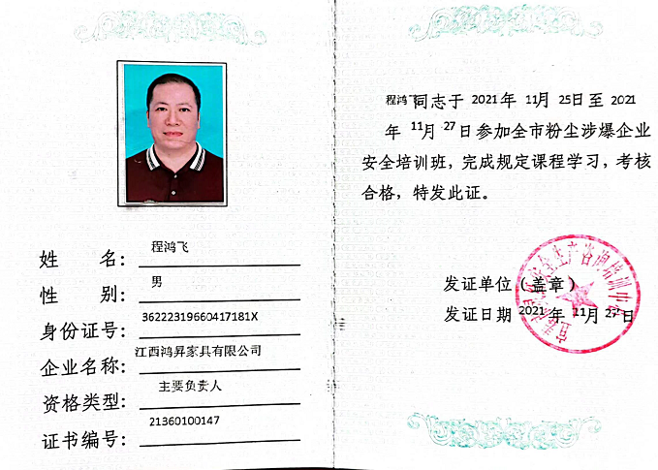  公司安全环保设施包括有灭火器、消防栓、布袋除尘装置、个体防护（劳保）用品、垃圾桶等；  意识：  经与部门负责人沟通交流，主要通过培训提高岗位作业水平和质量、环保、安全意识，询问部分员工，他们对公司的管理方针、管理目标、对质量环境职业健康安全管理体系有效性的贡献，包括提高效率、技能、改进工艺和恪尽职守带来的无论是产品质量的提高亦或成本降低、节能减排、保护员工健康等的益处，以及因自己岗位职责疏忽带来不符合给公司产品及公司商誉、环境安全承诺带来的后果。  员工能明确自身职责及岗位要求，自身工作影响，如何提高产品质量、减少环境污染，员工人身安全意识等。  基本能满足要求。 | 符合
组织知识 | Q：7.1.6 | 企业确定运行过程所需要的知识，包括内部知识、外部知识。  经组织识别，组织内外部知识包括：外部知识、专业知识、管理经验、教训等。  查看到组织各部门层次基本有相应的管理制度、岗位职责、工作要求等组织内部知识。此外还通过文件发放、会议传达、专题培训等方式进行内部知识的获得、交流和更新等。  保持发明专利、实用新型专利等专利。  从内部来源获取的有：多年的工作经验、教训、内部的知识产权等；  外部来源获取有：标杆对比、行业会议、客户技术要求、咨询老师传授的体系知识及所实施的内审员的培训；顾客方提供的资料等。  在应对变化的需求和趋势时，相关部门考虑现有的知识，确定如何获取更多的必要的额外知识，并根据变化的情况及时更新。  企业知识在部门管理基本符合标准要求。 | 符合
成文信息 | QEO:7.5 | 编制了《文件控制程序》，规定了对文件的编制、审批、更新、更改、现行修订状态、文件的发放、保存、使用、借阅、复制以及外来文件的管理、记录的形成和收集、传递和归档、储存和处理、分类和编码、借阅等进行了规定，内容满足并覆盖标准所要求的内容，符合要求。  策划了公司的管理体系文件，包括：  《管理手册》B/1版，管理体系于2021年12月10日正式实施。  公司质量、环境、职业健康安全方针随手册一同发布，并编制目标、指标与管理方案一览表，方针目标发布经过总经理批准、评审，适宜。  公司体系文件运行良好，能够满足经营需要。公司文件经过验证手册和程序文件基本符合ISO9001：2015标准要求。  查文件发放情况：  提供了《文件发放、回收登记表》，所有文件均由行政部发放，录有管理手册、程序、作业文件及标准、法律法规等外来文件。  查外来文件管理：  公司对外来文件及法律法规进行了收集、识别、分发、控制。外来文件采用了统一保管、借阅使用的方法进行控制。由行政部负责通过到主管部门、网上收集、标准发布部门进行购买，并对外来文件的识别、跟踪、控制。查到：《外来文件清单》、《环境法律法规及其他要求清单》、《职业健康安全法律法规及其他要求清单》，有：《中华人民共和国环境保护法》、《中华人民共和国环境影响评价法》、《中华人民共和国安全生产法》等法律法规和执行标准，外来文件管理符合要求。  查作废文件控制：2021年12月按公司需要更新了管理手册、程序文件，旧文件作废销毁。  查看组织行政部文件管理情况，通过纸张、电子版形式文件化，文件名称、编号、内容等字迹清晰，标识易于识别、检索、可追溯，纸质文件存放在文件柜中，防水防潮，储存环境适宜。  查到了“记录一览表”，记录设置符合公司实施运行要求，基本包含了体系要求的相关记录；《记录一览表》，内容清晰，规定了记录的名称、编号、保存期限等信息。记录以名称、编号进行唯一性标识。  查阅了记录：《合规性评价报告》、《应急演练记录》、《顾客满意度统计分析报告》等体系运行记录，记录比较完整，内容规范全面，字迹清楚，有填表人、检查人等信息，易于检索，符合要求。  察看记录存放处：各类记录分类存放，部门用记录由相关部门保管，置于文件夹或档案盒（袋）内，统一放置于文件资料柜中，干燥、通风、容易查询，记录保存方式和地点基本可以满足企业现有的体系运行需求。  经了解，目前作废文件已销毁，由行政部统一处理。  总体来说，公司文件化信息控制基本有效。 | 符合
合规义务  合规性评价 | EO6.1.3  EO9.1.2 | 建立实施了合规性评价控制程序，识别了相关环境、职业健康安全合规义务。其中包括：  《木家具通用技术条件》GB/T3324-2017  中华人民共和国安全生产法  生产安全事故报告及调查处理条例  中华人民共和国突发事件应对法  江西省消防条例  江西省安全生产条例  生产经营单位安全培训规定  江西省突发事件应急预案管理实施办法  江西省生产安全事故报告和调查处理规定  危险废物贮存污染控制标准  中华人民共和国土壤污染防治法  ……  合规性评审时间：2022年3月25日。  参加人员：程宇轩、邹茜、程宇翔、梁文红、聂根红等  评价结论：从检查的结果来看，没有违反国家法律、法规及相关标准，能严格遵守国家有关环境和职业健康安全管理方面的相关规定，密切关注法律法规的变化，并适时调整，严格按体系标准执行。  已识别法律法规及其它要求的适用条款，能与环境因素、危险源相对应。  生产部根据需要随时网上获取、识别更新，并通过培训、宣传、会议等形式传达给员工和相关方，各部门如有需要随时到行政部查阅。 | 符合
监视、测量、分析和评价 | QEO：9.1.1  Q9.1.3 | 公司规定了管理体系相关信息的收集、汇总、分析、处理、传递的要求。  公司组织各部门策划和实施必要的监视和测量活动，确保产品、体系和过程的符合性，以持续改进质量管理体系的有效性。  公司的过程和体系的监视和测量主要是通过内审、管理评审、目标考核以及日常工作监督、产品检验、顾客满意度测量等的方式完成。  行政部负责对体系、过程的日常监测和管理目标完成情况进行统计分析。对目标完成情况进行收集和统计分析，并制作目标完成情况统计表。  生产部对产品实现各过程进行监督检查，质检部按照要求进行了产品实现各阶段的检验。  采购部负责对供方业绩予以评价，对供方业绩，销售部对顾客满意度实施了监视和测量，定期评价和分析。  公司已对管理体系的监视、测量、分析和评价进行了策划，基本能够按照要求实施。  1、查“公司目标完成情况检查表”，对行政部、生产部、销售部、采购部、财务部、质检部等部门的目标、指标完成情况进行了检查，结果达标，考核人：程宇轩，时间：2022.5.23  2、提供了2021年5月-2022年4月“环境、安全运行检查记录表”，生产部日常对各部门进行检查，检查项目包括检验项目主要有加工/办公/生活区域卫生是否清理干净，固废情况、噪音排放，办公区域是否安全用电，消防设施是否完好，消防通道是否畅通，人员是否按规定穿戴防护用品，能源消耗等。查看到各月度检查结果均正常。  3、提供三废检测报告（编号：SHT2202042），检测单位：江西三禾检测技术有限公司；报告日期：2022年3月17日；检测项目：废水、废气、噪音等。报告各测数据在标准范围之内。  4、公司提供了2021年度员工体检报告，对公司各关键工序体检报告员工体检报告，结论：可继续从事原岗位，检验日期：2021年 12月。  未有上级主管部门的监督检查。  公司经营能遵守相关的法律法规，没有违反环境、职业健康安全法律法规现象，近期没有发生环境与职业健康安全的事故。 | 符合
运行策划和控制 | EO8.1 | 公司制定并实施了运行控制程序、废弃物控制程序、噪声控制程序、消防控制程序、资源能源控制程序、安全防火规程、员工职业健康及劳动保护管理规定、办公用品管理规定、节约用水管理规定、垃圾管理规定、固体废弃物管理规定、应急预案等环境控制程序和管理制度。  企业注册地址江西省宜春市樟树市张家山工业园十一号路西侧，公司四周是其他企业，无重大敏感区，根据体系运行的需要设置了办公区、产品展示区域等。  行政部定期组织环保和安全知识培训，员工具备了基本的环保和职业健康安全防护意识，抽问员工能清楚知悉相关环境因素及相关防护要求。  工作场所布局合理，员工有自我防护意识；各销售、采购人员坐姿正确，避免过度疲劳；电脑显示器调整到保护视力的颜色；配置有适量的绿植，办公环境光照、温度适宜，通风良好，办公场所物品摆放整齐、有序，未见随意乱放私人物品的情况；满足办公需求；  电路、电源正常，电路布线合理、电气插座完整，未见破损，无乱拉乱接电线、使用超额电气等现象；未见用电不当等安全隐患及不良影响现象。查见配置有灭火器，状态良好。人走灯灭，定期检查水管跑冒滴漏。  节约用水用电、纸张双面使用；  生活废水经市政管网排放；  办公环境安静，无明显噪声和废气；  办公垃圾由环卫部门收集处理；  办公用墨盒硒鼓等危废以旧换新；  对部门员工进行了不定期的交通安全宣传；  查见“相关方告知书”，有效文件，对供方进行了环境和职业健康安全有关事项的沟通。  查看到办公区域配备了灭火器等消防设施，状况正常。  部门运行控制基本符合要求。 | 符合
应急准备和响应 | EO8.2 | 行政部工作人员的在生产部组织下，参加了公司组织的触电事故应急演练及火灾应急演练。通过演练公司员工的安全逃生意识有明显的改善和较大提高。使员工掌握了安全逃生的方式和路径。同时使员工掌握了灭火器材的使用。  消防器材完善、良好。  自体系运行以来尚未发生紧急情况。 | 符合
内部审核 | QEO9.2 | 查年度审核计划：提供《内部审核计划》，其内容已包括了审核目的、范围、依据。  审核组构成：组长：程宇轩，组员：黄俊峰、邹茜；  1. 审核时间2022年3月30-31日，  2.审核按计划进行，抽查检查表行政部、生产部、质检部、采购部、销售部等审核记录与计划相一致  审核计划已考虑到互查的公正性，无审核员审核本部门的工作，计划内容涉及各部门，条款覆盖整个体系。本次内审发现1个一般不符合项，针对不合格，责任部门已分析了原因并采取了纠正措施，按要求进行了整改，最后内审员进行了验证，纠正措施实施有效。  内部审核结论：本次内审在各部门的支持和配合下，内审组能够较系统地对公司进行检查，认为公司环境体系运行基本良好，运行达到一定的效果，基本符合ISO9001:2015idt GB/T19001-2016、ISO4500：2018idtGB/T45001-2020标准的要求，但仍存在不足，各部门应举一反三，对类似问题予以整改。 | 符合
不合格和纠正措施 | QEO10.2 | 保持实施《不符合、纠正措施控制程序》，对纠正预防措施识别、评审、验证、调查、处理等作了规定，其内容符合组织实际及标准要求。  对内审中提出不合格项进行了原因分析,并制定、实施了纠正措施，并由内审员对所采取的纠正措施进行了验证，纠正措施有效，管理评审中发现的薄弱环节，分析了原因，采取了纠正措施（参见内审和管理评审审核记录）。  体系运行以来公司按照体系的要求，通过运行控制、加强培训，以及开展管理评审活动等方式采取预防措施，防止不符合/不合格的发生，不符合得到了有效控制，人员质量、环保、安全意识有了明显提高，没有发现潜在的不符合，没有发生重大质量事故和投诉处罚，没有发生环境、职业健康安全事件和投诉处罚。  企业不合格和纠正措施的管理符合标准规定要求。 | 符合

说明：不符合标注N

